Q1 OUTPUT:
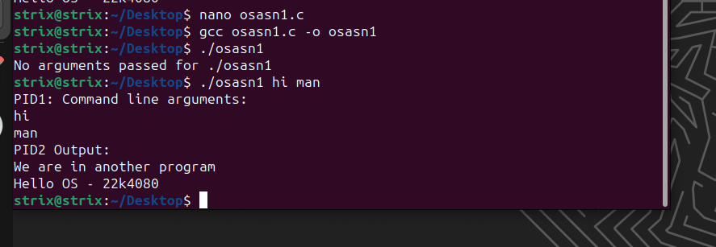
Q2 A OUTPUT:
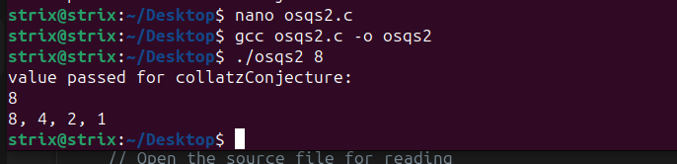
QS2 B OUTPUT:
